Verkeersbesluit tot het aanwijzen van een parkeerplaats voor het opladen van elektrische voertuigen aan de Frits de Bruijnstraat te Asten

Het college van burgemeester en wethouders van de gemeente Asten;

gelet op:
- Artikel 2 van de Wegenverkeerswet waarin de belangen met het oog waarop een verkeersbesluit genomen kan worden, opgenomen zijn;
- De bepalingen in artikel 15, lid 1 van de Wegenverkeerswet 1994 waarin is bepaald dat de plaatsing of verwijdering van de bij algemene maatregel van bestuur aangewezen verkeerstekens en onderborden voor zover daardoor een gebod of verbod ontstaat of wordt gewijzigd, geschiedt krachtens een verkeersbesluit;
- De bepalingen in artikel 18 eerste lid onder d van de Wegenverkeerswet 1994, waarin is bepaald dat verkeersbesluiten worden genomen door burgemeester en wethouders voor zover zij betreffen het verkeer op wegen welke niet in beheer zijn bij het Rijk, de Provincie of een waterschap;
- de bepalingen in het Reglement Verkeersregels en Verkeerstekens (RVV) 1990, het Besluit Administratieve Bepalingen inzake het wegverkeer (BABW) en de Algemene wet Bestuursrecht (Awb);
- De Bevoegdhedenregeling gemeente Asten 2018, waarin aan de beleidsmedewerker Verkeer mandaat verstrekt is om namens het college van burgemeester en wethouders verkeersbesluiten te nemen;

overwegende dat:
- steeds meer inwoners en bezoekers van de gemeente Asten beschikken over een elektrische auto;
- het elektrisch rijden de komende jaren, naar verwachting, verder zal toenemen;
- elektrische voertuigen regelmatig moeten worden opgeladen;
- gebruikers niet de vrijheid hebben om op een willekeurige locatie op te laden, maar zijn aangewezen op een parkeerplaats met een laadvoorziening;
- gebruikers zonder laadmogelijkheid op privéterrein, voor het (bij)laden van hun elektrische auto aangewezen zijn op een openbare laadvoorziening;
- het daarom wenselijk is, zo niet noodzakelijk, dat er op openbare locaties voldoende mogelijkheden aanwezig zijn om elektrische auto’s op te laden c.q. dat er voldoende oplaadpunten beschikbaar zijn;
- de gemeente Asten het Duurzaamheidsbeleid onlangs heeft vastgesteld waarin elektrisch rijden een belangrijk speerpunt is;
- het toewijzen van parkeerplaatsen ten behoeve van het opladen van elektrische auto’s, concreet opgenomen is in het Plan van aanpak Duurzaamheid;
- de gemeente Asten in 2018 beleidsregels Oplaadpunten elektrisch vervoer Asten heeft vastgesteld;
- Een exploitant een aanvraag doet voor de plaatsing van een openbare laadpaal aan de Frits de Bruijnstraat te Asten;
- dat de locatie goed vindbaar en zichtbaar is;
- dat er geen ander openbaar oplaadpunt aanwezig is binnen een straal van 200 meter;
- dat het oplaadpunt te allen tijde openbaar toegankelijk is en door alle E-rijders te gebruiken;
- de oplaadpaal die geplaatst wordt, gelijktijdig twee elektrische auto’s kan opladen;
- er voldoende behoefte is aangetoond om direct 2 parkeerplaatsen aan te wijzen uitsluitend bedoeld voor het opladen van elektrische auto’s;
- dat het instellen van deze maatregel naar verwachting niet zal leiden tot onoverkomelijke parkeerproblemen in de direct omgeving van het oplaadpunt;
- gezien het voorgaande en het gestelde in artikel 21 van het BABW juncto artikel 2 Wvw 1994 kan worden opgemerkt dat het nemen van de onderhavige verkeersmaatregel strekt tot:
- Het in stand houden van de weg en het waarborgen van de bruikbaarheid daarvan;
- Het voorkomen of beperken van door het verkeer veroorzaakte overlast, hinder of schade alsmede de gevolgen voor het milieu;
- Het bevorderen van een doelmatig of zuinig energiegebruik;
- overeenkomstig artikel 24 van het Besluit Administratieve Bepalingen inzake het Wegverkeer (BABW) er overleg is geweest met de korpschef van de betrokken regio eenheid van de Politie Oost-Brabant welke positief heeft geadviseerd;
- overeenkomstig artikel 26 van de BABW, dit verkeersbesluit bekendgemaakt wordt gemaakt in de Staatscourant;

besluit:
1. ter plaatse van de aanwezige parkeervakken tegenover Frits de Bruijnstraat 11, twee parkeervakken aan te wijzen voor het opladen van elektrische voertuigen;
2. door middel van plaatsing van bord E04 met onderbord ‘uitsluitend voor het opladen van elektrische voertuigen’ uitsluitend dit gebruik toe te staan.

Bijlage(n):
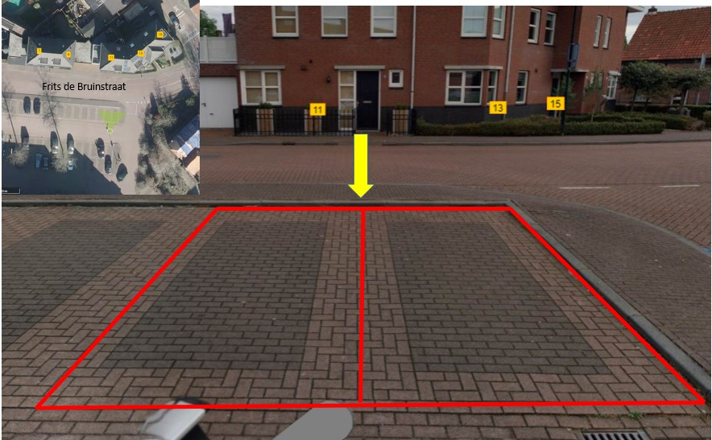
Note: aan te wijzen locatie tegenover Frits de Bruijnstraat 11 (rood = punt 1, geel = locatie laadpaal en punt 2 verkeersbord e4 met onderbord)
Inzage
Het verkeersbesluit met bijbehorende stukken ligt met ingang van de dag van bekendmaking, gedurende zes weken ter inzage in het gemeentehuis, Koningsplein 3 te Asten.

Asten, 8 december 2021
College van burgemeester en wethouders van de gemeente Asten

Namens deze, M.J.E. van Bommel
Beleidsmedewerker Verkeer

Bezwaarclausule:
Op grond van de Algemene wet bestuursrecht kan tegen dit besluit binnen zes weken na dag van bekendmaking bezwaar worden gemaakt door een belanghebbende. Het bezwaarschrift moet gericht worden aan: het college van burgemeester en wethouders van de gemeente Asten, Postbus 290, 5720 AG, Asten. Het bezwaarschrift dient te zijn ondertekend en het volgende te bevatten:
naam en adres van de indiener;
de dagtekening;
een omschrijving van het besluit waartegen het bezwaar is gericht;
de gronden van het bezwaar.
Maakt u namens iemand anders bezwaar? Stuur dan een volmacht mee.

Meer informatie vindt u op: www.asten.nl/contact/bezwaar-maken
Via deze site kunt u uw bezwaarschrift ook digitaal indienen.

Daarnaast kan een verzoek om voorlopige voorziening worden ingediend bij de Voorzieningenrechter van de Arrondissementsrechtbank binnen het rechtsgebied waarin de indiener van het bezwaarschrift zijn woonplaats heeft. Voor het verzoek zal griffierecht worden geheven.
U kunt uw verzoekschrift sturen naar:
de sector bestuursrecht van de Rechtbank Oost-Brabant
Postbus 90125
5200 MA ’s-Hertogenbosch.
U kunt zelf een verzoekschrift opstellen en dit schriftelijk indienen.
Vermeld hierin:
- uw naam en adres
- wat het spoedeisend belang is
- wat de voorlopige voorziening volgens u moet inhouden.

Dateer en onderteken het verzoekschrift. Daarna kunt u het verzoekschrift naar de rechtbank sturen.
Meer informatie kunt u vinden op: www.rechtspraak.nl
Via deze site kunt u uw verzoekschrift ook digitaal indienen.

